Практическая работа №4-5

**Тема:** «Проектирование базы данных»

**Цель:** «Научиться разрабатывать логическую модель базы данных и преобразовывать её в физическую.»

Вариант №9

Выполнение работы:

1. Созданная модель в ER Assistant

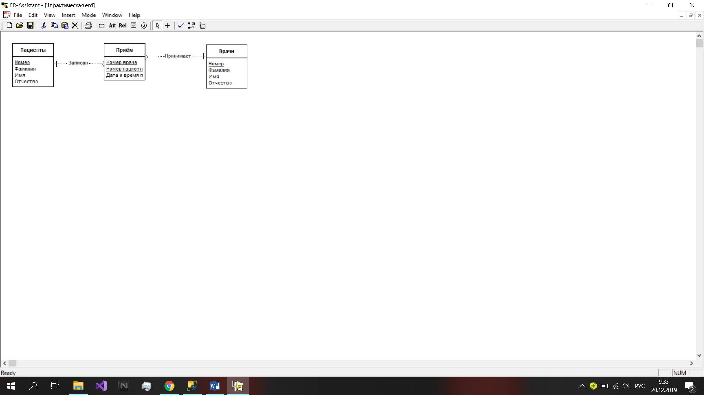

1. Приведение к 3 нормальной форме  
   Отношения были приведены сразу к 3 НФ  
   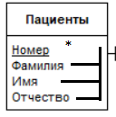  
   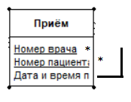  
   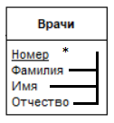
2. Физическая модель  
   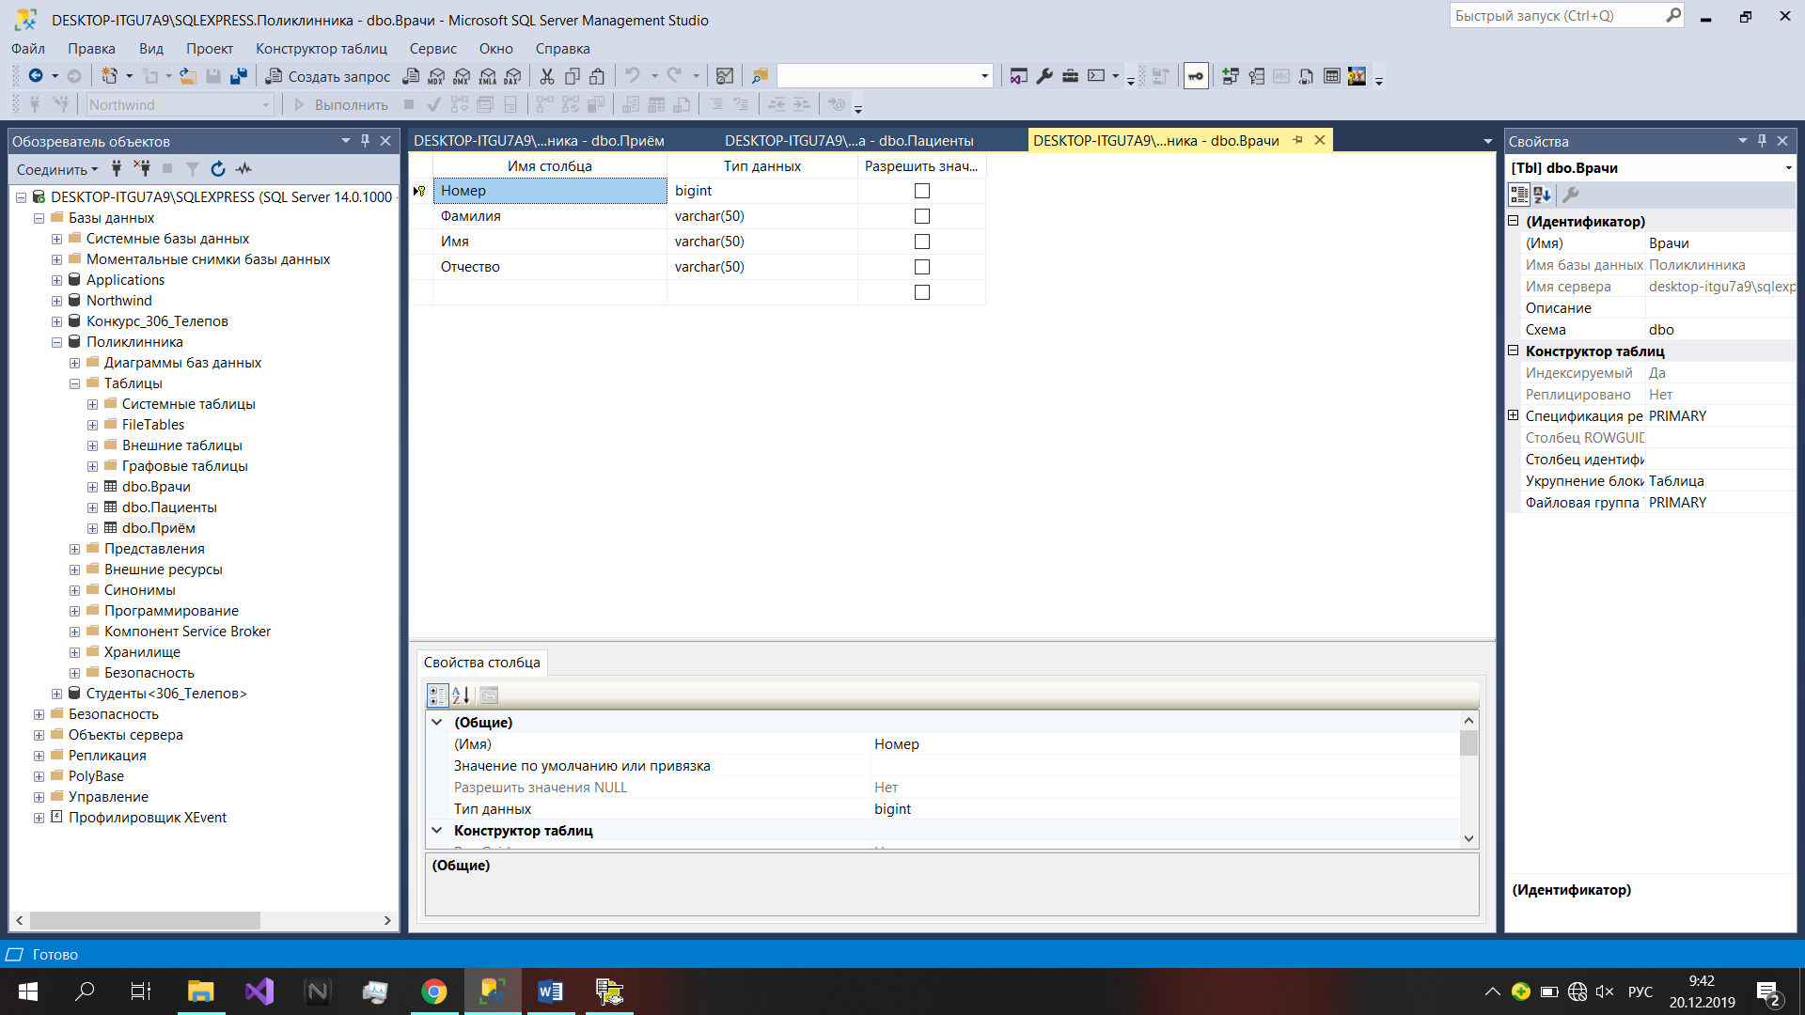  
   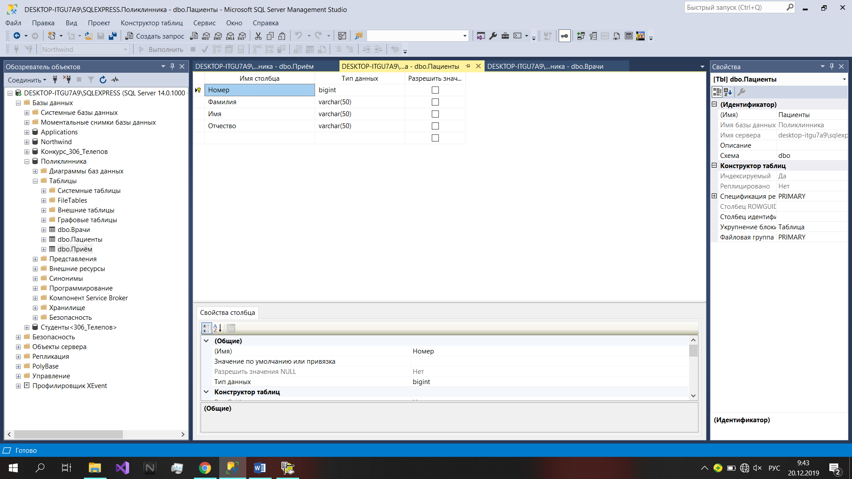  
   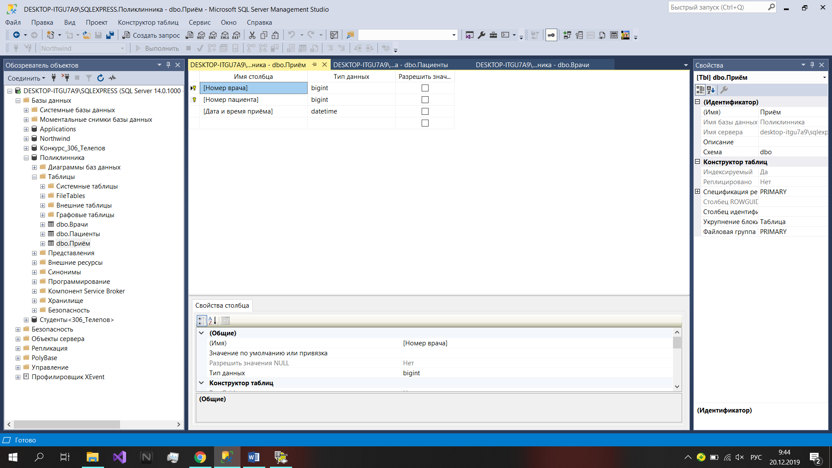
3. Диаграмма в SQL Server  
   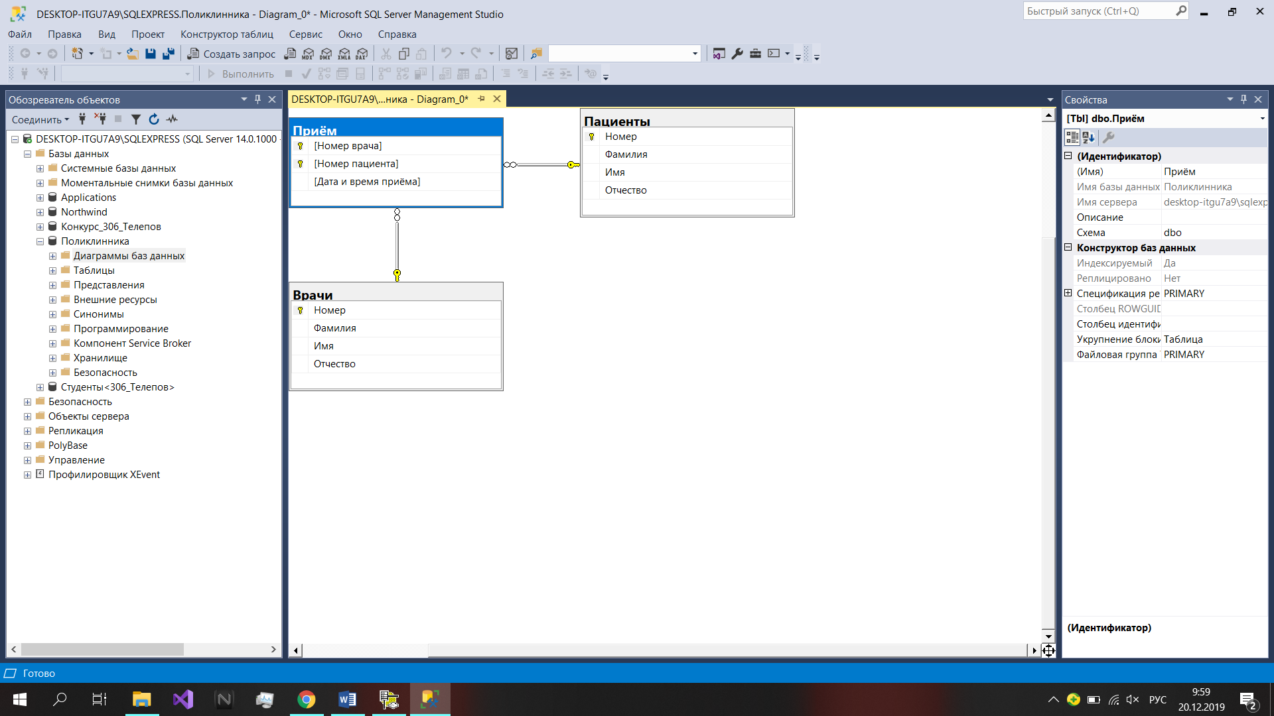
4. Представления  
   №1 выбрать фамилии врачей, со списком пациентов, принятых в текущем месяце.  
   SELECT dbo.Врачи.Номер, dbo.Врачи.Фамилия, dbo.Пациенты.Фамилия AS Expr1, dbo.Пациенты.Имя AS Expr2, dbo.Пациенты.Отчество AS Expr3

FROM dbo.Врачи INNER JOIN

dbo.Приём ON dbo.Врачи.Номер = dbo.Приём.[Номер врача] INNER JOIN

dbo.Пациенты ON dbo.Приём.[Номер пациента] = dbo.Пациенты.Номер

WHERE (MONTH(dbo.Приём.[Дата и время приёма]) = MONTH(GETDATE()))  
№2 выводящее фамилии врачей с подсчётом количества пациентов,

принятых каждым врачом.  
SELECT dbo.Врачи.Номер, dbo.Врачи.Фамилия, COUNT(dbo.Пациенты.Номер) AS Expr1

FROM dbo.Врачи INNER JOIN

dbo.Приём ON dbo.Врачи.Номер = dbo.Приём.[Номер врача] INNER JOIN

dbo.Пациенты ON dbo.Приём.[Номер пациента] = dbo.Пациенты.Номер

GROUP BY dbo.Врачи.Фамилия